COMUNICADO CNE

Reporte semanal del 28 de enero de 2026 al 03 de febrero de 2026
CNE informa el inventario promedio de combustible en Chile
- Reporte elaborado con datos entregados por empresas productoras y distribuidoras del área incluye petróleo crudo, sus derivados y gas licuado.

En la presente semana se registró alza en el inventario promedio de combustibles en las plantas de almacenaje del país respecto de la semana anterior.
Combustible | Variación
Petróleo Diesel | 17,9%
Gas Licuado | 7,9%
Gasolina Automotriz | 5,1%

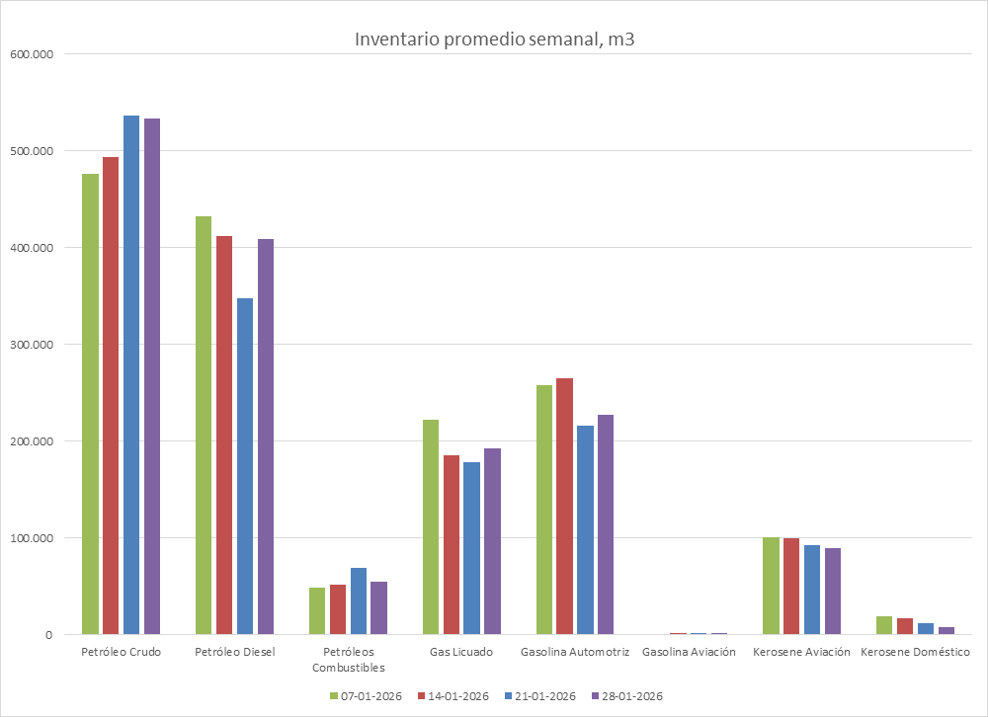

Por otra parte, se registró disminución en el inventario promedio semanal respecto de la semana anterior.

Combustible | Variación
Petróleos Combustibles | -21,7%
Kerosene Doméstico | -41,7%

Los combustibles que mantuvieron su inventario promedio semanal dentro de una variación entre -5% y +5% respecto de la semana anterior.
Combustible | Variación
Petróleo Crudo | -0,6%
Gasolina Aviación | 0,0%
Kerosene Aviación | -3,3%

La mayor concentración de inventario de combustibles y gas licuado se encuentra en la zona centro, donde se ubican las refinerías de petróleo y el principal centro de consumo del país (Región Metropolitana).

Inventario promedio MacroZonas en m³,

Zona | Pet. Crudo | Diesel | Pet. Com | Gas Lic. | Gas. Auto. | Gas. Av. | Kero. Av. | Kero. Dom.
Norte | 0 | 134.000 | 12.000 | 19.000 | 14.000 | 0 | 20.000 | 0
Centro | 511.000 | 239.000 | 42.000 | 138.000 | 198.000 | 1.000 | 61.000 | 7.000
Sur | 0 | 18.000 | 0 | 1.000 | 9.000 | 0 | 3.000 | 0
Austral | 22.000 | 18.000 | 0 | 34.000 | 6.000 | 0 | 5.000 | 0
Total | 533.000 | 409.000 | 54.000 | 192.000 | 227.000 | 1.000 | 89.000 | 7.000

La Comisión Nacional de Energía realiza este informe en virtud de la Resolución Exenta N°592 del 16 de septiembre de 2010 y de acuerdo a lo informado por las empresas que mantienen inventarios de combustibles.

